Отчет «Ведомость по расчетам с родителями»
В стандартном отчете в программе в ведомость попадают только дети по которым есть: или остаток на начало периода, или обороты за период.

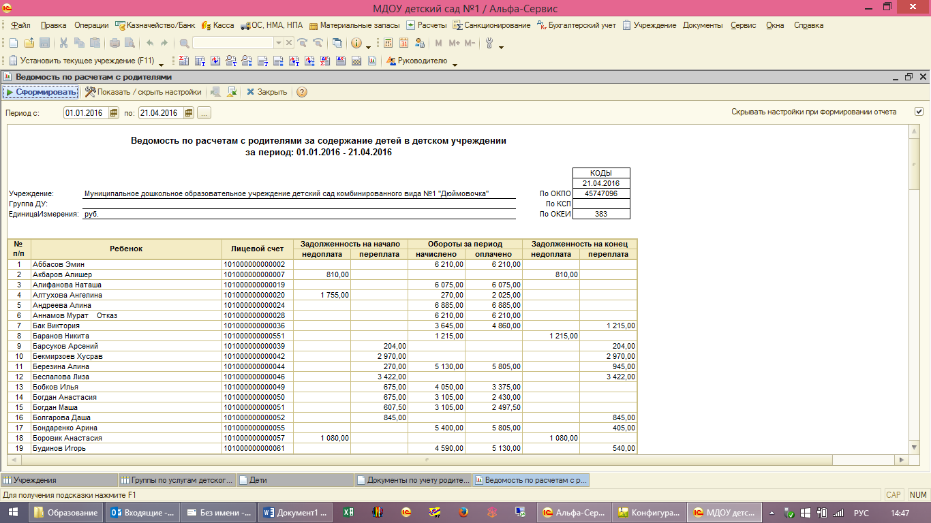
В примере в ведомости 163 ребенка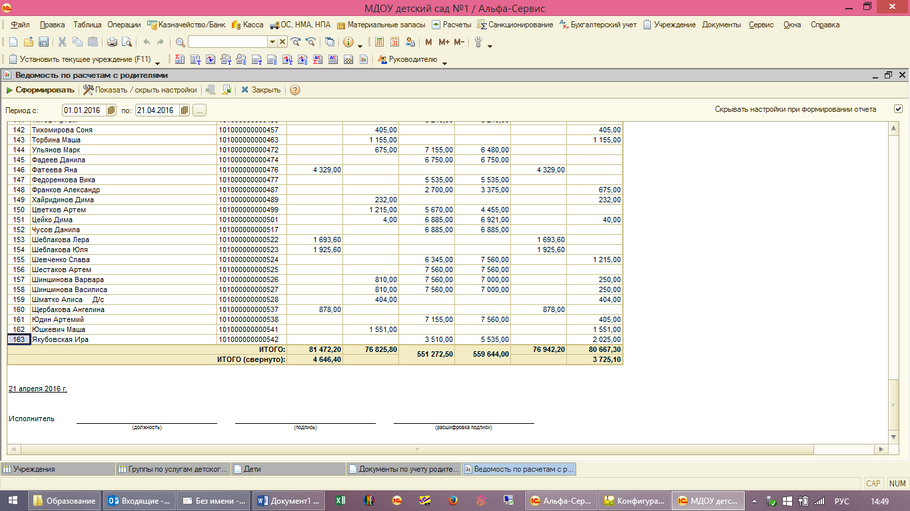
Всего в учреждении 176 детей, включая выбывших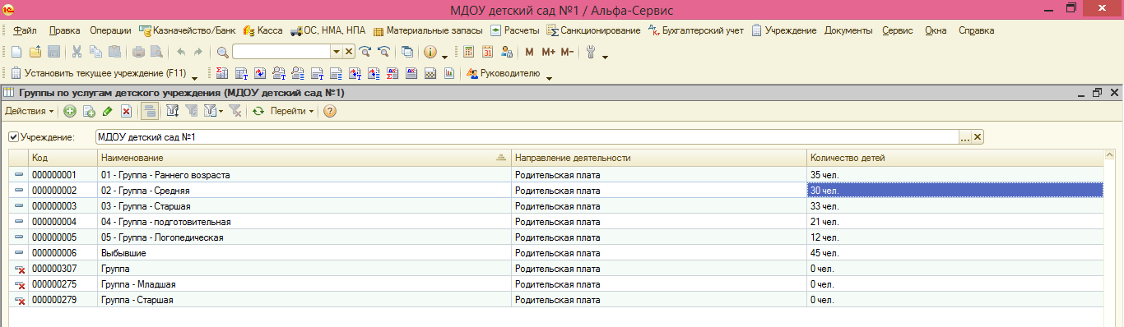
Не попадать в ведомость дети могут, например, если они льготники (не платят за посещение).

Надо сделать внешний отчет на основе штатного отчета, в который бы попадали все дети, даже если по ним нет сальдо и не было оборотов. Отчет должен встраиваться в «Дополнительные отчеты и обработки».

